善解人意
(聆聽材料：《沙漠的綠洲》)
教師讀出或播出以下故事，遇到暫停指示時讓學生回答工作紙上的問題，然後再繼續聆聽。

故事一：《沙漠的綠洲》
喺沙漠度，有個蕩失路人突然睇見前面有個好大綠洲，有水草同牛羊，於是大聲咁嗌：
「嘩，好！有救啦！」(充滿希望和開心)
問題1：當那個在沙漠迷途的人見到綠洲時，你認為他的心情是怎樣的？
(暫停數秒，回答工作紙問題1)
(故事繼續)
佢搏命咁向前跑，希望可以快去到綠洲嗰度，飲到清涼水，不過，佢跑一陣之後，發現嗰個綠洲只係海市蜃樓，只不過係幻象，於是就咁樣講：
「唉！真係空歡喜一場。無希望啦。」(失望和歎息地說)
問題2：當那個在沙漠迷途的人發現綠洲只是海市蜃樓時，你又認為他的心情是怎樣的？
(故事完結，回答工作紙問題2)

沙漠的綠洲故事錄音

善解人意--沙漠的綠洲
（聽出話語所表達的不同情感）

姓名： ( ) 班別： 日期:__________

聽一聽「沙漠的綠洲」這個故事，然後回答問題
（在□內寫上答案）：

1. 當那個在沙漠迷途的人見到綠洲時，你認為他的心情是怎樣的？
A.充滿希望，萬分高興
B.心急和口渴
C.讚嘆眼前的景象

2. 當那個在沙漠迷途的人發現綠洲只是海市蜃樓時，你又認為他的心情是怎樣的？
A.很無奈，因為他拼命向前跑但也跑不到綠
洲。
B.很失望，因為綠洲只是海市蜃樓的虛幻景象。
C.很傷心，因為海市蜃樓現象很快便會消失。

善解人意--沙漠的綠洲
（聽出話語所表達的不同情感）
參考答案

聽一聽「沙漠的綠洲」這個故事，然後回答問題
（在□內寫上答案）：

1. 當那個在沙漠迷途的人見到綠洲時，你認為他的心情是怎樣的？
A.充滿希望，萬分高興
B.心急和口渴
A
C.讚嘆眼前的景象
從那個人大喊：「嘩，好嘢，有救啦！」清楚反映他高興極了。在沙漠迷途，突然看見綠洲，又怎會不希望重燃，喜出望外？
那人並非很心急，因為人心裏急躁，說話會比較快。
要是那人讚嘆眼前景象，又怎會說：「有救啦！」
2. 當那個在沙漠迷途的人發現綠洲只是海市蜃樓時，你又認為他的心情是怎樣的？
A.很無奈，因為他拼命向前跑但也跑不到綠洲。
B.很失望，因為綠洲只是海市蜃樓的虛幻景象。
C.很傷心，因為海市蜃樓現象很快便會消失。
B
「唉！」是歎息的語氣。那人在沙漠迷途，看見綠洲，喜出望外之際，猛然發覺綠洲原來只是海市蜃樓，幻象而已，又怎可能不失望呢？
至於無奈和傷心，可不是他那刻最深切的感受。

圖畫1
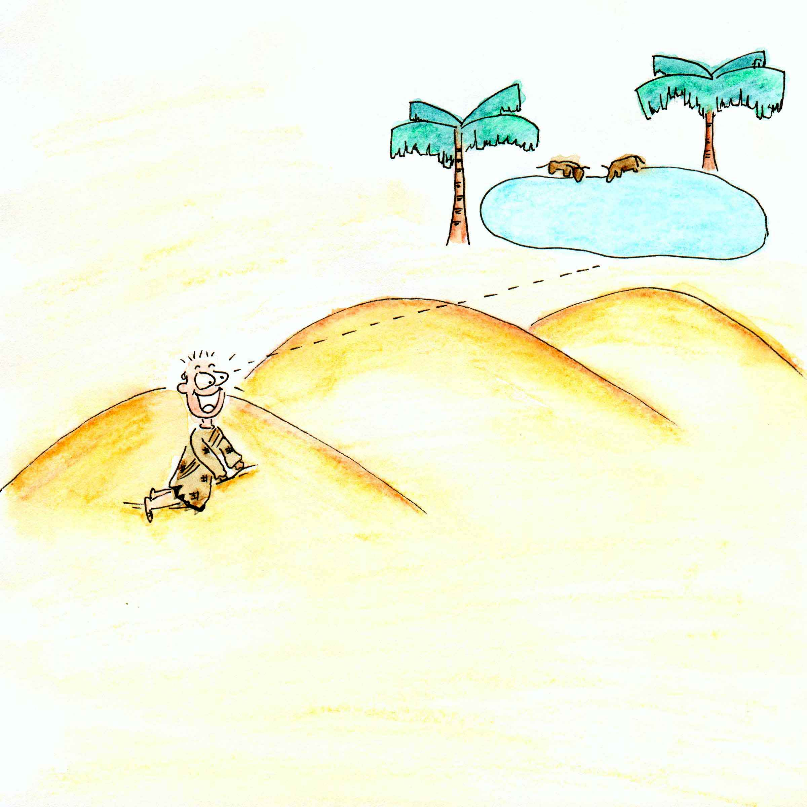
圖畫2
